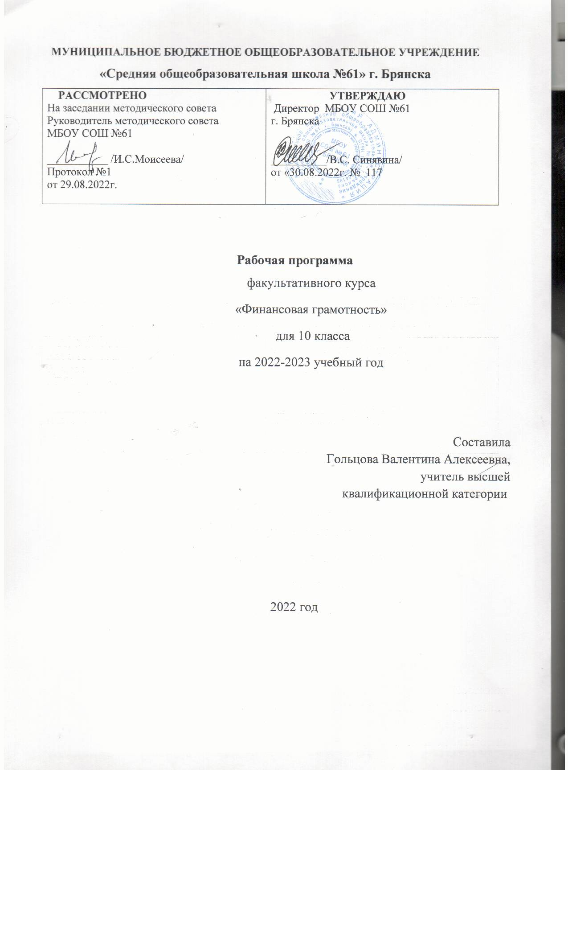
1. Результаты освоения факультативного курса

Личностные результаты:
Личностные результаты в сфере отношений обучающихся к себе, к своему здоровью, к познанию себя:
- ориентация обучающихся на достижение личного счастья, реализацию позитивных жизненных перспектив, инициативность, креативность, готовность и способность к личностному самоопределению, способность ставить цели и строить жизненные планы;
- готовность и способность обеспечить себе и своим близким достойную жизнь в процессе самостоятельной, творческой и ответственной деятельности;
- готовность и способность обучающихся к отстаиванию личного достоинства, собственного мнения, готовность и способность вырабатывать собственную позицию по отношению к общественно-политическим событиям прошлого и настоящего на основе осознания и осмысления истории, духовных ценностей и достижений нашей страны;
- готовность и способность обучающихся к саморазвитию и самовоспитанию в соответствии с общечеловеческими ценностями и идеалами гражданского общества, потребность в физическом самосовершенствовании, занятиях спортивно-оздоровительной деятельностью;
- принятие и реализация ценностей здорового и безопасного образа жизни, бережное, ответственное и компетентное отношение к собственному физическому и психологическому здоровью;
- неприятие вредных привычек: курения, употребления алкоголя, наркотиков. Личностные результаты в сфере отношений обучающихся к России как к Родине (Отечеству):
- российская идентичность, способность к осознанию российской идентичности в поликультурном социуме, чувство причастности к историко-культурной общности российского народа и судьбе России, патриотизм, готовность к служению Отечеству, его защите;
- уважение к своему народу, чувство ответственности перед Родиной, гордости за свой край, свою Родину, прошлое и настоящее многонационального народа России, уважение к государственным символам (герб, флаг, гимн);
- формирование уважения к русскому языку как государственному языку Российской Федерации, являющемуся основой российской идентичности и главным фактором национального самоопределения;
- воспитание уважения к культуре, языкам, традициям и обычаям народов, проживающих в Российской Федерации.

Личностные результаты в сфере отношений обучающихся к закону, государству и к гражданскому обществу:
- гражданственность, гражданская позиция активного и ответственного члена российского общества, осознающего свои конституционные права и обязанности, уважающего закон и правопорядок, осознанно принимающего традиционные национальные и общечеловеческие гуманистические и демократические ценности, готового к участию в общественной жизни;
- признание неотчуждаемости основных прав и свобод человека, которые принадлежат каждому от рождения, готовность к осуществлению собственных прав и свобод без нарушения прав и свобод других лиц, готовность отстаивать собственные права и свободы человека и гражданина согласно общепризнанным принципам и нормам международного права и в соответствии с Конституцией Российской Федерации, правовая и политическая грамотность;
- мировоззрение, соответствующее современному уровню развития науки и общественной практики, основанное на диалоге культур, а также различных форм общественного сознания, осознание своего места в поликультурном мире;
- интериоризация ценностей демократии и социальной солидарности, готовность к договорному регулированию отношений в группе или социальной организации;
- готовность обучающихся к конструктивному участию в принятии решений, затрагивающих их права и интересы, в том числе в различных формах общественной самоорганизации, самоуправления, общественно значимой деятельности;
- приверженность идеям интернационализма, дружбы, равенства, взаимопомощи народов; воспитание уважительного отношения к национальному достоинству людей, их чувствам, религиозным убеждениям;
- готовность обучающихся противостоять идеологии экстремизма, национализма, ксенофобии; коррупции; дискриминации по социальным, религиозным, расовым, национальным признакам и другим негативным социальным явлениям.

Личностные результаты в сфере отношений обучающихся с окружающими людьми:
- нравственное сознание и поведение на основе усвоения общечеловеческих ценностей, толерантного сознания и поведения в поликультурном мире, готовности и способности вести диалог с другими людьми, достигать в нем взаимопонимания, находить общие цели и сотрудничать для их достижения;
- принятие гуманистических ценностей, осознанное, уважительное и доброжелательное отношение к другому человеку, его мнению, мировоззрению;
- способность к сопереживанию и формирование позитивного отношения к людям, в том числе к лицам с ограниченными возможностями здоровья и инвалидам; бережное, ответственное и компетентное отношение к физическому и психологическому здоровью других людей, умение оказывать первую помощь;
- формирование выраженной в поведении нравственной позиции, в том числе способности к сознательному выбору добра, нравственного сознания и поведения на основе усвоения общечеловеческих ценностей и нравственных чувств (чести, долга, справедливости, милосердия и дружелюбия);
- развитие компетенций сотрудничества со сверстниками, детьми младшего возраста, взрослыми в образовательной, общественно полезной, учебно-исследовательской, проектной и других видах деятельности.

Личностные результаты в сфере отношений обучающихся к окружающему миру, живой природе, художественной культуре:
- мировоззрение, соответствующее современному уровню развития науки, значимости науки, готовность к научно-техническому творчеству, владение достоверной информацией о передовых достижениях и открытиях мировой и отечественной науки, заинтересованность в научных знаниях об устройстве мира и общества;
- готовность и способность к образованию, в том числе самообразованию, на протяжении всей жизни; сознательное отношение к непрерывному образованию как условию успешной профессиональной и общественной деятельности;
- экологическая культура, бережное отношения к родной земле, природным богатствам России и мира; понимание влияния социально-экономических процессов на состояние природной и социальной среды, ответственность за состояние природных ресурсов; умения и навыки разумного природопользования, нетерпимое отношение к действиям, приносящим вред экологии; приобретение опыта эколого-направленной деятельности;
- эстетическое отношения к миру, готовность к эстетическому обустройству собственного быта.

Личностные результаты в сфере отношений обучающихся к семье и родителям, в том числе подготовка к семейной жизни:
- ответственное отношение к созданию семьи на основе осознанного принятия ценностей семейной жизни;
- положительный образ семьи, родительства (отцовства и материнства), интериоризация традиционных семейных ценностей.

Личностные результаты в сфере отношения обучающихся к труду, в сфере социально-экономических отношений:
- уважение ко всем формам собственности, готовность к защите своей собственности,
- осознанный выбор будущей профессии как путь и способ реализации собственных жизненных планов;
- готовность обучающихся к трудовой профессиональной деятельности как к возможности участия в решении личных, общественных, государственных, общенациональных проблем;
- потребность трудиться, уважение к труду и людям труда, трудовым достижениям, добросовестное, ответственное и творческое отношение к разным видам трудовой деятельности;
- готовность к самообслуживанию, включая обучение и выполнение домашних обязанностей.

Личностные результаты в сфере физического, психологического, социального и академического благополучия обучающихся:
- физическое, эмоционально-психологическое, социальное благополучие обучающихся в жизни образовательной организации, ощущение детьми безопасности и психологического комфорта, информационной безопасности.

Метапредметные результаты:
1. Регулятивные универсальные учебные действия Выпускник научится:
- самостоятельно определять цели, задавать параметры и критерии, по которым можно определить, что цель достигнута;
- оценивать возможные последствия достижения поставленной цели в деятельности, собственной жизни и жизни окружающих людей, основываясь на соображениях этики и морали;
- ставить и формулировать собственные задачи в образовательной деятельности и жизненных ситуациях;

ценивать ресурсы, в том числе время и другие нематериальные ресурсы,
необходимые для достижения поставленной цели;
- выбирать путь достижения цели, планировать решение поставленных задач, оптимизируя материальные и нематериальные затраты;
- организовывать эффективный поиск ресурсов, необходимых для достижения поставленной цели;
- сопоставлять полученный результат деятельности с поставленной заранее целью.

2. Содержание факультативного курса

Тема 1. Банки: чем они могут быть вам полезны в жизни
Банковская система, коммерческий банк, депозит. Система страхования вкладов. Кредит, кредитная история. Процент, ипотека. Кредитная карта. Автокредитование. Потребительское кредитование. Понятие банковской системы, виды депозитов. Порядок начисления простых и сложных процентов. Порядок возмещения вкладов. Основные параметры депозита. Виды кредитов, характеристики кредита. Параметры выбора необходимого вида кредита. Особенности функционирования банка как финансового посредника. Вид кредита – процентная ставка по кредиту. Ключевая характеристика выбора депозита и кредита.

Тема 2. Фондовый рынок: как его использовать для роста доходов
Базовые понятия и знания. Фондовый рынок, ценная бумага, акция, облигация, вексель, пай, паевой инвестиционный фонд, общий фонд банковского управления, брокер, дилер, валюта, валютный курс, рынок FOREX. Понятие фондового рынка, виды ценных бумаг, разновидности паевых инвестиционных фондов. Отличия паевых инвестиционных фондов от общих фондов банковского управления. Виды профессиональных участников ценных бумаг, типы валютных сделок. Порядок функционирования фондового рынка, функций участников рынка. Особенности работы граждан с инструментами фондового рынка. Риски участников фондового рынка в процессе его функционирования. Порядок работы валютного рынка.

3.ТЕМАТИЧЕСКОЕ ПЛАНИРОВАНИЕ, в том числе с учетом рабочей программы воспитания
Тематическое планирование факультатива «Финансовая грамотность» для 10-го класса составлено с учетом рабочей программы воспитания. Воспитательный потенциал данного учебного предмета обеспечивает реализацию следующих целевых приоритетов воспитания обучающихся ООО:
- развитие личности в период ранней юности, ее духовно-нравственной, политической и правовой культуры, экономического образа мышления, финансовой грамотности, социального поведения, основанного на уважение закона и правопорядка, способности к личному самоопределению и самореализации; интереса к изучению социальных и гуманитарных дисциплин
- воспитание общероссийской идентичности, гражданской ответственности, правового самосознания, экономического самосознания, толерантности, приверженности к гуманистическим и демократическим ценностям, закрепленным в Конституции РФ
- развитие ценностного отношения к своему Отечеству, своей малой и большой Родине как месту, в котором человек вырос и познал первые радости и неудачи, которая завещана ему предками и которую нужно оберегать.
- развитие ценностного отношения к природе как источнику жизни на Земле, основе самого ее существования, нуждающейся в защите и постоянном внимании со стороны человека.

№п/п | Наименование раздела, темы | Общее количество часов | Количество часов, отведенных на:
 |  |  | контрольные  работы | практические работы | проектную и исследовательскую деятельность
1. | Тема 1. Банки: чем они могут быть вам полезны в жизни | 19 |  |  | 1
2. | Тема 2. Фондовый рынок: как его использовать для роста доходов | 12 |  |  | 1
3. | Итоговое занятие | 2

3. Календарно-тематическое планирование факультатива «Финансовая грамотность»

Учебник: Л.Н. Боголюбов,, А.Ю. Лазебникова, М.Ю. Телюкина. Обществознание, раздел «Экономика» 11 класс –3-е изд. - М: Просвещение 2021
-О.Фёдоров и др.. Сборник специальных модулей по финансовой грамотности для УМК. М..Вентана- Граф. 2017
Осноан
и реализации
программы курса в общеобразовательных организациях

Количество часов в неделю по учебному плану – 1

Количество часов по рабочей программе с учетом всех учебных календарных дней –33

№  п/п | Тема занятия | Количество часов | Дата проведения
 |  |  | По плану | фактически
 | Тема 1. Банки: чем они могут быть вам полезны в жизни
1. | Понятие банковской системы | 1 | 2.09
2. | Как сберечь деньги с помощью депозитов. Коммерческий банк, депозит, система страхования вкладов | 1 | 9.09
3. | Банки и золото: как сохранить сбережения в драгоценных металлах | 1 | 16.09
4. | Кредитная история, проценты | 1 | 23.09
5. | Ипотека, кредитная карта | 1 | 30.09
6. | Автокредитование, потребительское кредитование | 1 | 7.10
7. | Автокредитование, потребительское кредитование | 1 | 14.10
8. | Понятие видов депозитов. Основные параметры депозита | 1 | 21.10
9. | Ключевая характеристика выбора депозита и кредита | 1 | 11.11
10. | Порядок начисления простых и сложных процентов | 1 | 18.11
11. | Практическая работа «Порядок начисления простых и сложных процентов» | 1 | 25.11
12. | Порядок возмещения вкладов | 1 | 2.12
13. | Операции с драгоценными металлами. | 1 | 9.12
14. | Операции с банковскими картами | 1 | 16.12
15. | Виды кредитов, характеристики кредита | 1 | 23.12
16. | Параметры выбора необходимого вида кредита | 1 | 13.01
17. | Кредит: зачем он нужен и где его получить | 1 | 20.01
18. | Особенности функционирования банка как финансового посредника | 1 | 27.01
19. | Особенности функционирования банка как финансового посредника | 1 | 3.02
 | Тема 2. Фондовый рынок: как его использовать для роста доходов
20. | Фондовый рынок: как его использовать для роста доходов | 1 | 10.02
21. | Фондовый рынок, ценная бумага, акция, облигация, вексель | 1 | 17.02
22. | Пай. Паевой инвестиционный фонд | 1 | 24.02
23. | Профессиональные участники рынка ценных бумаг | 1 | 3.03
24. | Общий фонд банковского управления, брокер, дилер | 1 | 10.03
25. | Общий фонд банковского управления, брокер, дилер | 1 | 17.03
26. | Валюта, валютный курс, рынок FOREX | 1 | 7.04
27. | Понятие фондового рынка, виды ценных бумаг | 1 | 14.04
28. | разновидности паевых инвестиционных фондов | 1 | 21.04
29. | Граждане на рынке ценных бумаг | 1 | 28.04
30. | Операции на валютном рынке: риски и возможности | 1 | 5.05
31. | Порядок работы валютного рынка | 1 | 12.05
32.  33 | Итоговое занятие. Проекты | 2 | 19.05  26.05

